**MethylTarget服务说明(GS020201)**

1. **服务介绍**

甲基化是一种非常重要的表观遗传学标记信息，参与了包括基因调控、生物发育、疾病等方方面面，并且在大多数癌症中广泛发现甲基化异常。获得检测范围内所有C位点的甲基化水平数据，对于表观遗传学的时空特异性研究具有重要意义。MethylTarget以二代测序高通量测序平台为基础，结合Bisulfite处理和生物信息数据分析进行低成本、高效率、高准确度的DNA甲基化水平图谱绘制，为癌症、自身免疫等疾病的诊疗提供了有力的帮助。

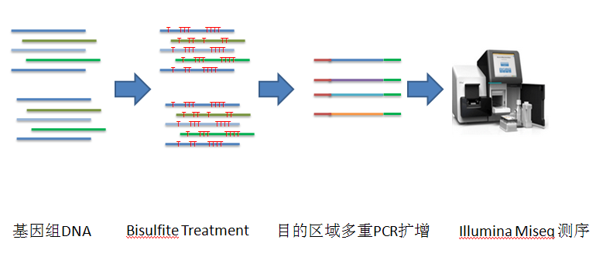

1. **技术优势**

* 基于二代测序，可以获得目标区域内所有C的甲基化数据。
* ~200×的测序深度，精确计算每个位点C的甲基化程度。
* 通量高，可同时对成百上千个区域进行甲基化程度分析。

1. **适用范围**

* 大样本多区域的DNA甲基化水平检测

1. **技术参数**

|  |  |  |  |
| --- | --- | --- | --- |
| 样本要求 | 体系要求 | 测序策略 | 数据要求 |
| * 样品类型：DNA * 样品需求量：总量> 1µg (满足200个目的片段测序)；浓度≥20ng/µL。 * 样品质量：260/280介于1.7-2.0之间 * 样本无明显降解； | * 单个富集体系>200片段。 * 单个片段~200-300bp。 * 单次检测>500样本。 | * 测序平台：Miseq 2×250或2×300。 * 测序深度：200×。 | * 所有样本目标区域测序深度平均>200×，Q30>80%。 * 90%样本测序深度>140×。 * 平均测序深度>140×的样本90%的目标区域>2×。 |

1. **服务流程**

个性化测序方案设计---样品接收---样品DNA抽提与质检---MethylTarget测序---生物信息分析---项目总结报告

1. **建库测序流程**

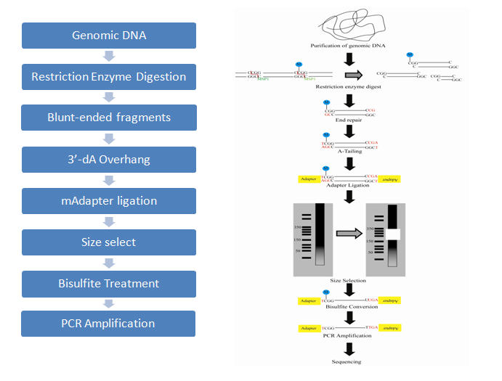

1. **数据分析流程**

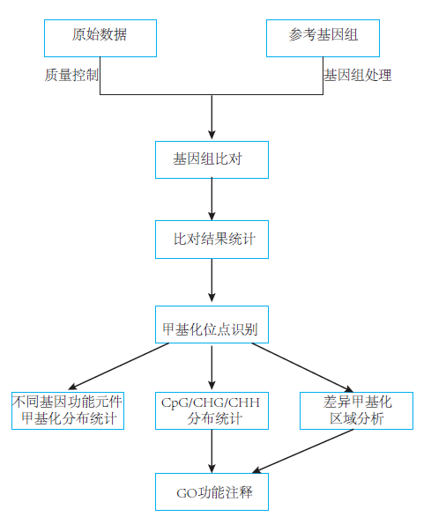

1. **结果提供：**
   * + 1. 数据量以及数据质量信息汇总
       2. 基因有效数据统计
       3. 甲基化位点识别及CG、CHG和CHH的分布
       4. 甲基化水平估算
       5. 不同基因结构元件的5mc水平
       6. 差异甲基化区域识别
       7. 甲基化单倍型分析
       8. 定制化信息分析